Здравствуйте уважаемые коллеги! Предлагаю Вам посмотреть на нашу поделку Губка Боба из бросового материала.А делали мы Губка Боба с моими сыновьми дома .Нам захотелось в детский сад сделать поделку которая бы понравилась детям в группе, чтоб наш Губка Боб встречал и радовал детей и родителей.Для работы использовали:пустая коробку,водоэмульсионка белая,колер желтый,гуашь красная и белая,остатки утеплителя,оракл черный,кусок пласмассовой трубы(рук),пенопласт,клей титан,картон красный,синий,белый. для
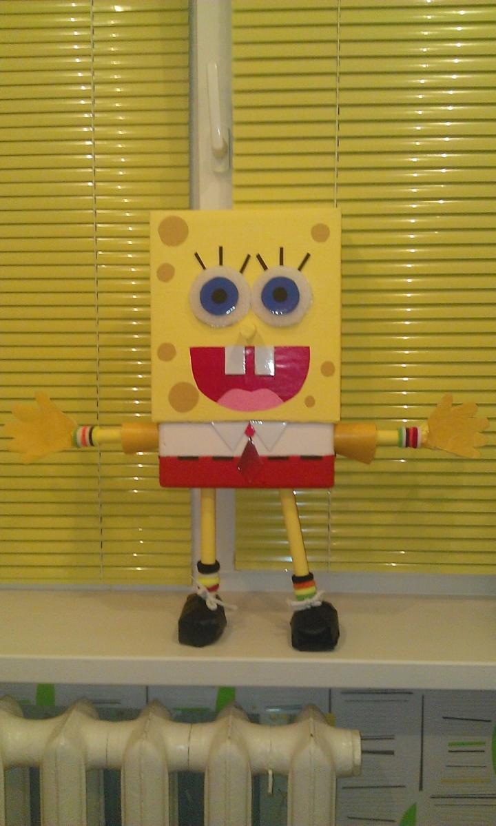
Теперь я хотела бы показать последавательность работы, вдруг кто нибудь из вас тоже захочет сделать ГУБКА БОБА .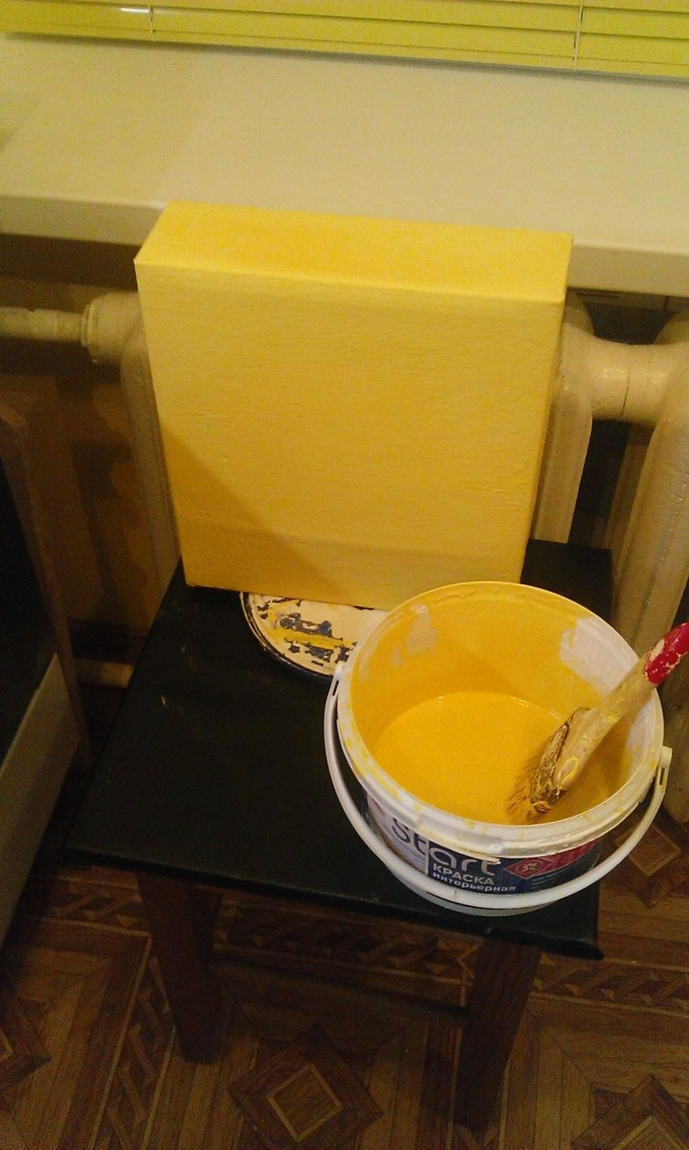 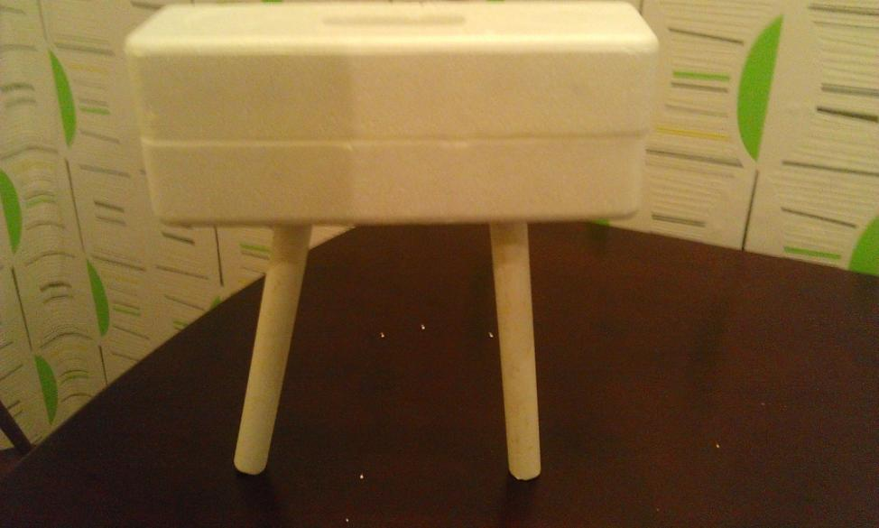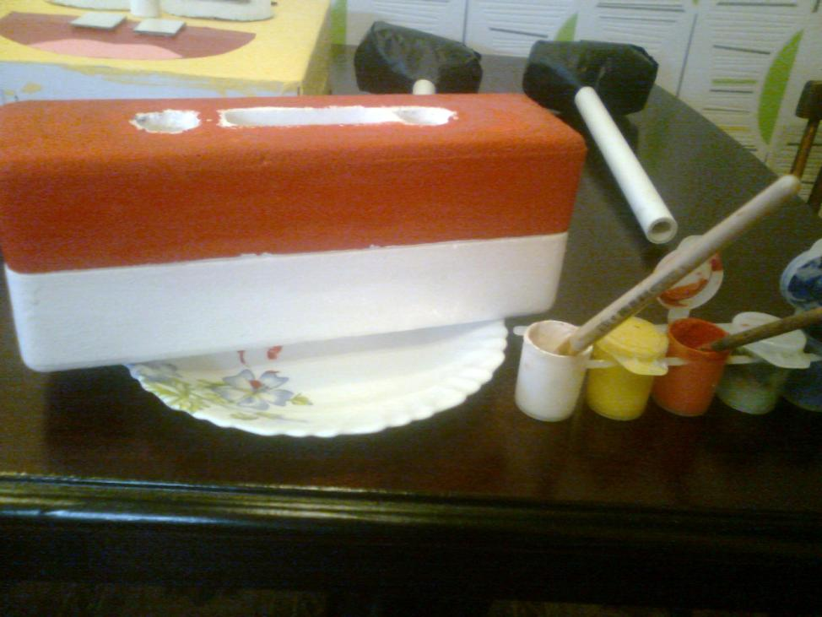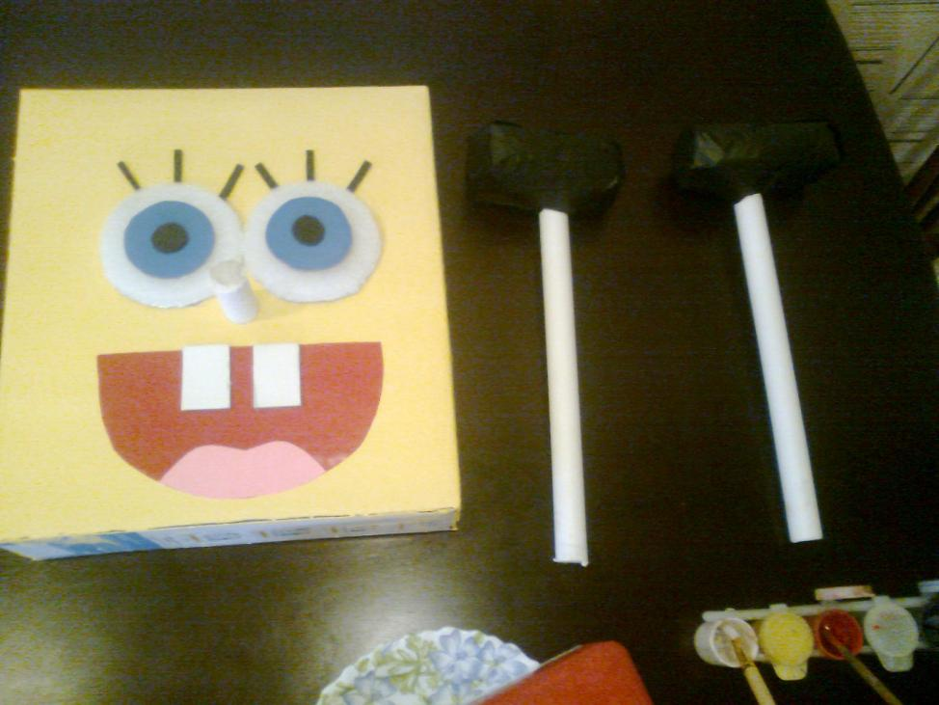ЗДЕСЬ ПОЧТИ ГОТОВ.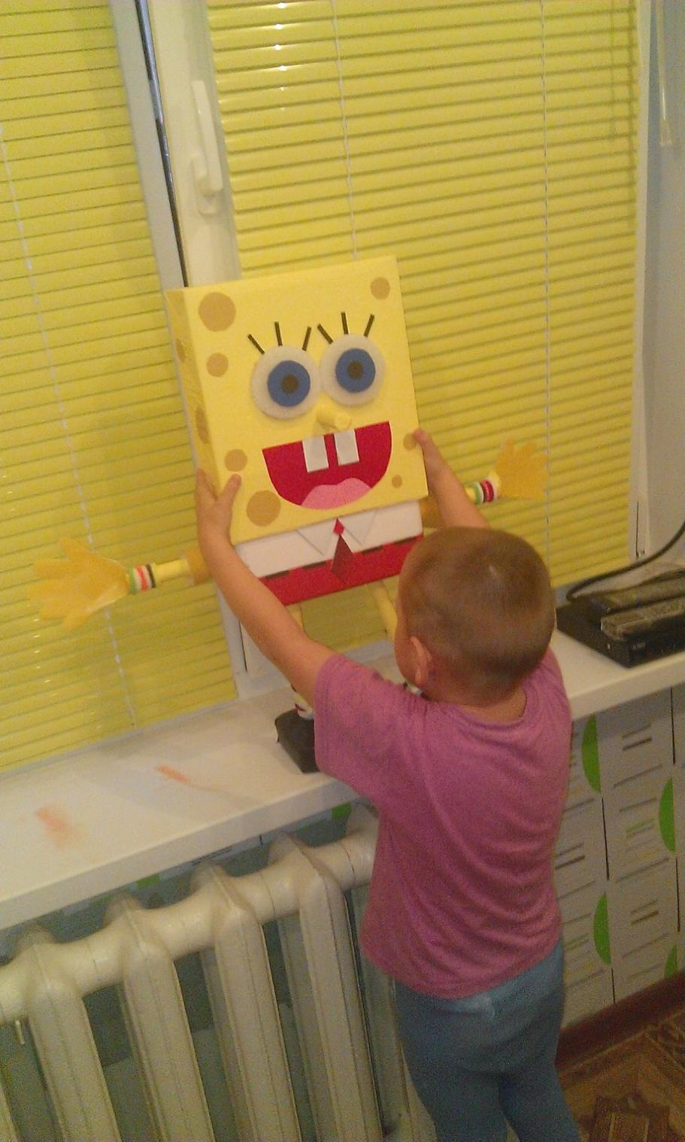За несколько дней сын привык с ГУБКА БОБУ не хотел расставаться,обнимался с ним,прощался.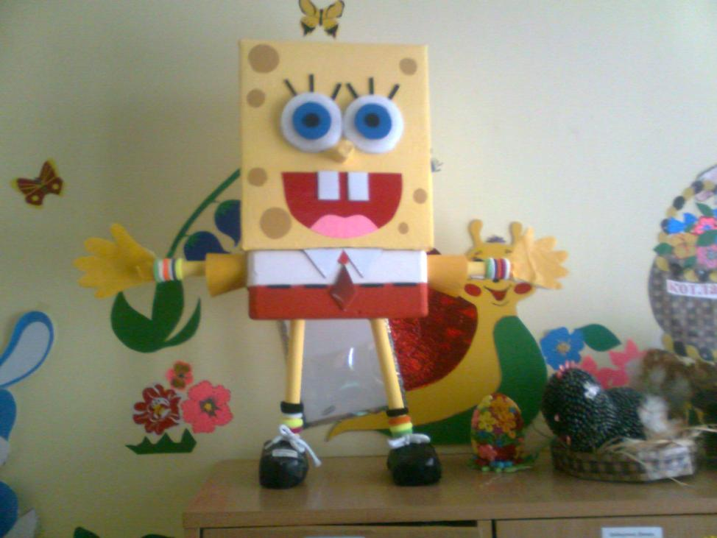А здесь он стоит уже в приёмной группы и радует наших деток.

